Equora

Desain Sistem

STATUS  Usulan untuk review |  | OWNER  Pemilik proyek |  | LAST UPDATED  19 Oktober 2026

Penyusun | Tim penyusun belum ditetapkan
Peninjau | Pemilik dan kontributor
Sumber | PRD dan dokumen teknis pada docs/
Cakupan | Arsitektur dan batas MVP Equora

1. Ringkasan
Equora dirancang untuk mengeksplorasi akses fasilitas pendidikan, memeringkat kebutuhan wilayah dengan MCDA, dan menguji alokasi anggaran yang dapat dijelaskan. Frontend SvelteKit memanggil FastAPI; modul Python memisahkan pengolahan data, penilaian kebutuhan, serta optimasi. Metadata dan snapshot ditujukan ke PostgreSQL bersama; berkas sumber disimpan terpisah dengan provenance dan hash.
Dokumen ini memuat fondasi aktual dan rancangan MVP. Yang tersedia saat ini adalah kerangka aplikasi, health endpoint, konfigurasi database, Alembic, dependensi dan pemeriksaan kontrak. Dataset belum diaudit; database/schema Equora, API bisnis, MCDA dan model alokasi belum dibuat. Hasil simulasi kelak bukan keputusan bantuan resmi atau prediksi dampak pendidikan.

2. Tujuan dan Batasan
Tujuan | Di luar cakupan MVP
Setiap nilai explorer dapat ditelusuri ke sumber, definisi dan release. | Statistik real-time atau seluruh jenjang/wilayah sebelum audit.
Skor dan kontribusi dapat dihitung ulang dari input yang dibekukan. | Prediksi dampak pendidikan atau rekomendasi anggaran resmi.
Alokasi mematuhi budget, kapasitas dan constraint yang dipakai. | Klaim optimal tanpa status solver dan validasi independen.
Frontend lokal dan API terhubung ke PostgreSQL yang sudah ada. | Server PostgreSQL baru, Docker frontend, worker atau RAG wajib.

3. Latar Belakang dan Batas Sistem
Data publik pendidikan perlu diselaraskan menurut kode wilayah, periode, jenjang, definisi dan satuan sebelum dibandingkan. Angka kosong tidak boleh berubah menjadi nol; persentase memerlukan denominator yang cocok. Tanpa gerbang kualitas ini, peringkat dan alokasi tampak presisi meskipun dasar perbandingannya tidak setara. Cakupan MVP ditentukan sesudah audit file sumber.
Batas sistem mencakup katalog, explorer, penilaian kebutuhan, skenario dan ekspor. Frontend berjalan lokal dengan pnpm; hanya backend memakai Compose. PostgreSQL menggunakan instance postgres-local yang telah ada, bukan server baru. Target Equora belum diprovisikan dan migrasi tidak berjalan otomatis. Skema domain, autentikasi admin serta hosting produksi masih berupa rancangan.

4. Arsitektur yang Diusulkan

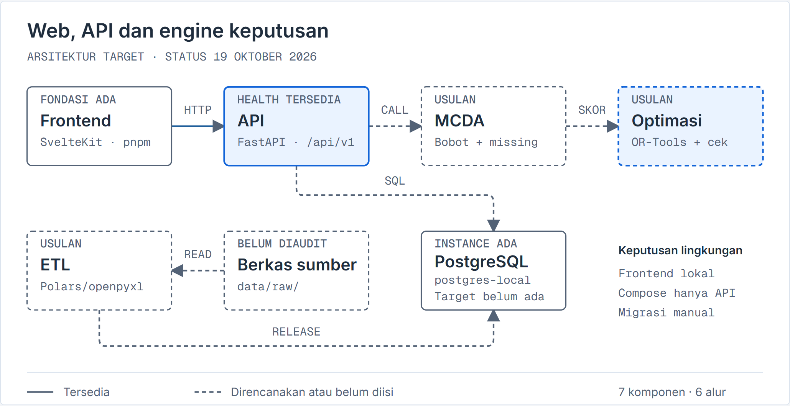
Gambar 1. Arsitektur MVP; komponen analisis dan target data masih berupa rancangan.

Komponen dan batas tanggung jawab

Komponen | Tanggung jawab | Penyimpanan | Perilaku kegagalan
Web SvelteKit | Explorer/studio direncanakan; saat ini route fondasi dan health. | Draft UI; tipe OpenAPI. | Status error; tabel tetap tersedia saat peta gagal.
FastAPI | Validasi HTTP; health tersedia. API bisnis dan auth masih usulan. | PostgreSQL via SQLAlchemy. | Readiness 503 jika target belum siap; detail koneksi disembunyikan.
ETL dan release | Polars/openpyxl; audit, mapping dan publish belum dibuat. | Raw file, hash dan metadata release. | Import invalid tidak dipublish; masalah join dilaporkan.
MCDA dan solver | Modul terpisah untuk skor, model dan validasi hasil; belum dibuat. | Snapshot parameter dan hasil. | Status solver jujur; hasil gagal validasi tidak dipublikasikan.
Persistensi | Instance PostgreSQL bersama tersedia; target Equora belum dibuat. | Metadata, observasi, skenario dan audit direncanakan. | Transaksi dibatalkan saat write gagal; target lain tidak diubah.

5. Siklus Permintaan Skenario
- Analis memilih release data, cakupan, bobot, anggaran, intervensi, biaya dan kapasitas. Endpoint bisnis belum tersedia.
- API memvalidasi tipe, referensi release, bobot nonnegatif berjumlah satu, serta kebijakan missing. Mutasi admin memerlukan otorisasi.
- Muat release immutable, definisi indikator, sumber biaya dan versi metode. Bekukan input yang akan dipakai selama eksekusi.
- MCDA menormalisasi arah kebutuhan, menghitung kontribusi, coverage dan peringkat; tie-break eksplisit memakai kode wilayah.
- Rancangan mengusulkan snapshot input tersimpan sebelum solving. Jika penyimpanan gagal, proses tidak menghasilkan skenario berstatus sukses.
- Bangun model, jalankan solver dengan batas waktu, lalu validasi independen biaya dan constraint. Timeout tanpa solusi bukan infeasible.
- Simpan hasil tervalidasi dan status akhir secara atomik; kembalikan alokasi, provenance, peringatan, objective serta bound/gap bila tersedia.

6. API dan Kontrak Data
Endpoint target dari PRD: GET /datasets dan /observations; POST /priority/compute, /scenarios dan /scenarios/compare; GET /scenarios/{id}/export. Semuanya berada di bawah /api/v1 dan belum diimplementasikan. Kontrak field di bawah adalah usulan, bukan schema OpenAPI yang sudah dipublikasikan.

Kelompok field snapshot skenario yang diusulkan

Kelompok field | Tipe usulan | Wajib | Makna dan aturan
data_release_id | ID | Ya | Mengikat kumpulan versi dataset yang kompatibel dan immutable.
scope | Object | Ya | Tahun, jenjang dan level wilayah harus cocok dengan release.
weights / policy | Map / enum | Ya | Bobot berjumlah satu; missing default exclude, bukan nol.
budget_idr | Integer | Ya | Anggaran tidak negatif; skala dan pembulatan biaya tercatat.
interventions | Array | Ya | Biaya, kapasitas, fairness serta label referensi resmi/asumsi demo.
versions | Object | Ya | Versi metode/model/solver dan parameter eksekusi.
result | Object | Saat selesai | Status, alokasi, validasi, objective, bound/gap jika tersedia.

Jaminan kontrak yang perlu diimplementasikan

- Hanya release yang lolos audit dan publish yang boleh dipakai; natural key observasi harus unik.
- Snapshot input dan hasil memiliki identitas sendiri; skema idempotency dan status eksekusi belum ditetapkan.
- Catat versi data/metode/solver, bobot, missing policy, biaya, constraint, pembulatan, waktu dan konfigurasi solving.
- Snapshot menjadi sumber audit simulasi; proxy cakupan tidak menyatakan jumlah sekolah yang pasti terbantu.
API aktual: GET /api/v1/health/live dan /api/v1/health/ready. Readiness menguji koneksi database; liveness tetap 200 tanpa koneksi target. Kontrak aktual disimpan pada
backend/openapi.json; tipe frontend dihasilkan dan diverifikasi CI. API bisnis berikut merupakan usulan PRD.

7. Konsistensi dan Pengulangan

Release mengikat dataset version yang kompatibel. Observasi dirancang unik menurut versi, wilayah, tahun, jenjang dan indikator. Snapshot hasil tidak ditimpa ketika bobot atau data berubah; perbandingan menyebutkan release masing-masing. Replay memeriksa skor, objective dan feasibility dalam toleransi yang dicatat. Beberapa optimum dapat menghasilkan alokasi berbeda tanpa aturan tie-breaking solver yang telah diuji.
Situasi | Perilaku yang diusulkan | Alasan
Permintaan diulang | Tautkan ke snapshot/input yang sama setelah kebijakan idempotency ditetapkan. | Pengulangan tidak boleh diam-diam menimpa hasil audit.
Write snapshot gagal | Rollback; jangan laporkan sukses atau hasil tersimpan. | Input dan hasil harus dapat ditelusuri bersama.
Solver berhenti | Bedakan feasible, no solution, infeasible terbukti dan error. | Timeout tidak membuktikan model infeasible.
Release/bobot berubah | Pakai input yang dipin; buat snapshot baru untuk perubahan. | Replay dan perbandingan tidak mencampur versi diam-diam.

8. Keamanan dan Privasi

- Usulan: baca data publik tanpa akun; import dan publish hanya untuk admin dengan pemeriksaan peran di API. Auth belum diimplementasikan.
- Minimalkan data pribadi. Catat ID release/skenario dan status; jangan log password, token atau isi berkas unggahan yang sensitif.
- Simpan kredensial dalam environment lokal yang diabaikan Git. Tetapkan role dan batas akses Equora sebelum memakai database bersama.
- Migrasi hanya manual menuju target Equora yang diverifikasi. Batasi ukuran/tipe upload, waktu komputasi dan rate request sebelum fitur dibuka.
- Lisensi raw file, retensi audit, penghapusan snapshot dan izin berbagi belum ditetapkan. Produksi memerlukan keputusan TLS, secret dan backup.

9. Kesiapan Operasional
Sinyal | Target atau pemeriksaan | Penanggung jawab | Gerbang rilis
Kesiapan API/DB | Live dan ready dibedakan; target produksi belum disepakati. | Pemilik proyek | Wajib sebelum demo data
Waktu dan memori | Benchmark sesudah data/hosting jelas; belum ada angka SLO. | Pemilik proyek | Wajib sebelum klaim kapasitas
Integritas hasil | Enumerasi kecil, validasi independen, baseline dan sensitivitas. | Pemilik proyek | Wajib sebelum simulator
Kontrak dan build | OpenAPI dan tipe TS sinkron; lint, unit, build dan E2E lulus. | Pemilik dan QA | Wajib setiap perubahan
Pemulihan | Tetapkan backup dan uji restore target Equora sebelum produksi. | Pemilik proyek | Belum tersedia
Rilis: audit data, isolasi database, auth admin dan kasus referensi harus lolos terlebih dahulu. Rollback memakai artefak aplikasi sebelumnya dan release data yang dipin; prosedur restore wajib diuji sebelum produksi.

10. Alternatif dan Pertimbangan

Alternatif | Manfaat potensial | Alasan baseline dipertahankan
Next.js | Ekosistem React. | Belum ada alasan migrasi.
Django | Admin dan CRUD terpadu. | API dan engine dipisahkan.
Worker dan Redis | Antrean untuk job panjang. | Menunggu bukti kebutuhan.
SCIP/HiGHS | Model dengan variabel kontinu. | Solver final menunggu audit.

11. Keputusan yang Masih Terbuka
- Data: wilayah, jenjang, tahun, indikator, denominator dan biaya apa yang lolos audit serta izin penggunaan?
- Database: pilih target database/schema, role Equora, pemberi akses dan penanggung jawab backup.
- Model: bagaimana normalisasi, missing policy, fairness, kapasitas, tie-break dan solver dipilih serta diuji?
- Operasi: tetapkan hosting, auth, berbagi skenario, SLO, tile hosting dan retensi.

12. Keputusan dan Tahap Implementasi
Pertahankan fondasi dan kontrak OpenAPI. Prioritaskan audit dataset serta isolasi target PostgreSQL; bangun model domain bersama fitur pertama. Demo terbatas memerlukan perhitungan, provenance, fallback dan ekspor yang teruji. Perluasan menunggu benchmark dan keputusan operasional.
Tahap | Hasil | Kriteria selesai
M1 Data | Audit sumber, irisan data, lisensi dan usulan isolasi database. | Provenance lengkap; join/missing terukur; target DB ditinjau.
M2 Explorer | Model domain, import, release, katalog dan tabel/grafik. | Kontrak sinkron; invalid tidak dipublish; sumber dapat ditelusuri.
M3 Engine | MCDA, model alokasi, validator dan baseline. | Enumerasi, status solver, replay dan sensitivitas lulus.
M4 Demo | Dua skenario, compare, ekspor dan fallback peta. | Alur E2E lulus; asumsi/status jujur; readiness dan backup ditinjau.

Status dinilai dari repository pada 19 Oktober 2026. Rancangan domain dan operasi memerlukan review; angka kapasitas, SLO dan performa belum dibuktikan.

